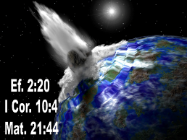3ª Aula: A Pedra

1. Jesus é a Pedra: Lei só Ef. 2:20 e destaque que Jesus é a pedra
   1. Jesus na bíblia tem vários nomes tais como: O caminho, a verdade e a vida, o cordeiro de Deus, leão da tribo de Judá. Ele é conhecido como o bom pastor, a porta, a agua da vida, o pão do céu.... E também e conhecido como a pedra, a rocha eterna, a pedra rejeitada, a pedra angular, a pedra de esquina.
   2. Vamos estudar um pouco mais esse verso para tirarmos lições para nossa vida.
2. Edificados: nesse momento destaque a palavra edificados
   1. Paulo diz que temos que ser edificados. Nossa vida tem que ser edificada como uma casa.



* 1. Cada Marido tem que edificar sua esposa, fazer com que ela cresça, cada esposa tem que edificar seu marido, fazer com que ele progrida, e os pais tem que edificar, seu s filhos, leva-los a serem pessoas cada dia melhores.

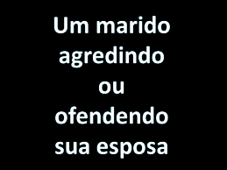

* 1. Só que infelizmente muitos maridos parem ter o prazer de rebaixar suas mulheres, diminuindo sua autoestima.

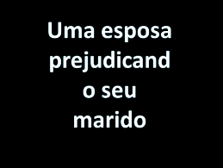

* 1. E quantas mulheres que invés de serem uma benção para seus maridos tem se tornado uma pedra em seu sapato.



* 1. E quanto aos pais que tem o dever moral de edificar seus filhos e por muitas vezes o abandonam ou pior dando maus exemplos os tornam pessoas desvirtuadas, sem falar nos que humilham e agridem seus filhinhos causando traumas profundos e assim os impedindo de alcançarem as alturas que Deus deseja que eles alcancem...

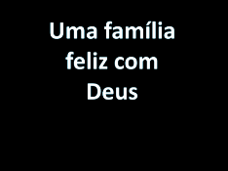

* 1. Amigos Deus nos chamou para sermos edificadores.... Você tem sido uma benção em sua casa ou uma maldição?

1. 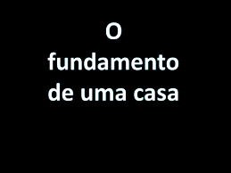O fundamento: A gora de ênfase na palavra fundamento
   1. Continuando o estudo do texto: Fundamento é a base para de edificar uma casa

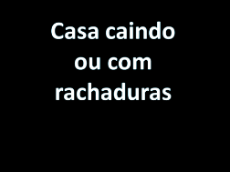

* 1. O que acontece com uma casa sem fundamento? Ela cai ou no mínimo aparecerá rachaduras...



* 1. Querido amigo todo casamento sem fundamento cairá....



* 1. Todo filho criado sem fundamento apresentará rachaduras morais em seu caráter....

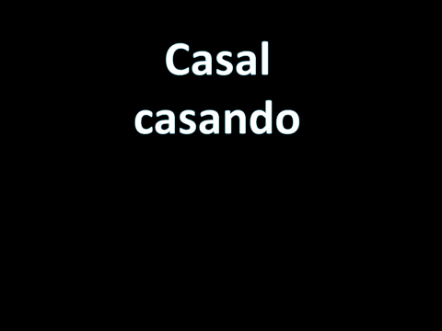

* 1. Eu nunca vi ninguém casando para ser infeliz. Todos os que casam desejam ser feliz em seu casamento.
  2. Mas por que tantos divórcios? Tantos filhos perdidos? E tantos casais infelizes?
  3. Essas pessoas construíram seus sonhos sobre o fundamento erado: Sexualidade, filosofias modernas de educação, posição social ... tudo isso tem seu valor, mas estão longe de ser um fundamento seguro para a felicidade familiar.
  4. Qual é então o fundamento seguro?

1. 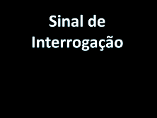Apóstolos e Profetas: Destaque essa parte do verso.
   1. O que representaria isso?

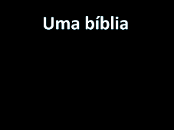

* 1. A bíblia é dividida em duas partes: Antigo e Novo testamento. Certo?

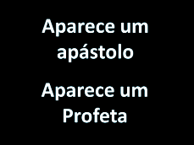

* 1. Quem escreveu o novo testamento???? Os Apóstolos e quem escreveu o antigo testamento???? Os Profetas.
  2. 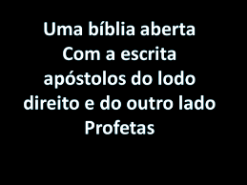Então apóstolos e profetas são os dois testamentos da bíblia.

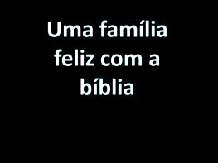

* 1. Querido amigo a bíblia é o único fundamento seguro para se ter um casamento reaumento feliz e abençoado, sem os fundamentos da palavra de Deus todo filho terá em sua vida problemas espirituais e sociais que não teriam se a bíblia fosse a base de sua educação.

1. 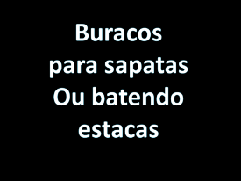AS pedra angular: Volte destacar a pedra que é Jesus
   1. Quero amigo que você entenda algo muito importante aqui. Em nossos dias antes de se fazer o fundamento, se coloca as sapatas ou estacas e o números delas depende do tamanho da construção.

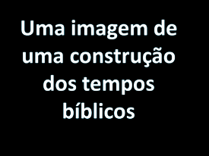

* 1. Só que nos tempos bíblicos não era assim. Antes do fundamento se usava apenas uma única pedra, chamada pedra angular ou pedra de esquina. É essa pedra que acabava dando sustentação para tudo o que viria depois. O que temos que aprender aqui?



* 1. Eu posso estar falando para alguém aqui hoje que tem trazido rachaduras morais por ter quebrado os princípios do fundamento bíblico. Com casais que estão vendo seu casamento arruinado por que um, ou os dois negligenciaram os valores da palavra de Deus....
  2. Se eu falo par a alguém hoje que entrou aqui derrotado por ter sido fraco no fundamento da bíblia... eu quero te dizer que ainda há esperança para sua vida, para seu casamento, para seu filho..... Por que abaixo do fundamento esta a pedra angular que tudo sustenta e restaura...

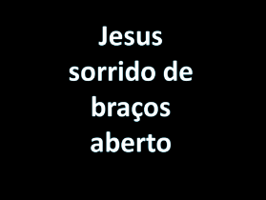

* 1. Enquanto Jesus estiver como a Pedra de Esquina há esperança... então enxugue as lagrimas e saiba que não importa o que você tenha feito, ou o que o inimigo tem feito... você ainda é amado por Deus e Jesus te perdoa.....

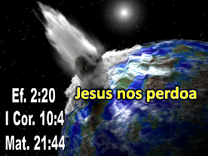

* 1. Jesus é a pedra que nos perdoa.... (faça com que eles repitam Jesus é a pedra que nos perdoa) (diga a bíblia diz que Jesus é a pedra que nos Perdoa)
  2. Agora vamos ler I Cr. 10:4

1. 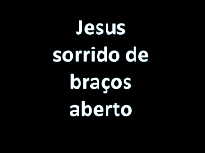A pedra que os seguia:
   1. O texto diz que uma pedra os seguia. Quem é a pedra? Jesus.... Amigo você pode se esconder dos pais, dos amigos, do pastor, da igreja, mas não pode se esconder de Deus. Tem uma pedra te seguindo e um dia sedo ou tarde você vai se deparar aos pés de Jesus e reconhece-lo como teu único e soberano Rei e Salvador.
2. E beberem da fonte espiritual:
   1. De quem Paulo esta falando? Quem são esses que beberem da fonte espiritual?

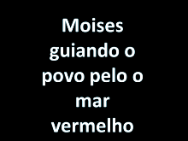

* 1. Contar a história do êxodo, dando ênfase no poder de Deus (10 pragas, Mar Vermelho aberto)

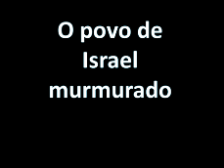

* 1. Só que mesmo depois de tudo que viram e sentiram na presença de Deus o Povo de Israel, na primeira crise que teve, blasfemou de Deus e duvidou de suas intenções e quiseram voltar para o Egito.



* 1. A dureza do coração deles trouxe consequências. A viagem que seria de 40 dias atravessando o deserto para chegar a terra prometida se transformou em 40 anos de dura lutas pelo deserto.
  2. Amigo não se esqueça com Deus não se brinca tudo o que o homem plantar isso também colherá. Deus prometeu que nos perdoaria os pecados, mas não prometeu que nos livraria das consequências de nossas escolhas eradas.
  3. Ex. Deus pode perdoar o seu adultério, mas não promete que seus filhos o perdoaram. Deus pode perdoar o seu uso do cigarro e das drogas, mas não promete te livrar do câncer. Deus pode te perdoar por crime, mas não promete te livra da cadeia. Querido amigo não brinque com Deus. Será que eu estou falando para alguém que sabe o que Deus deseja para sua vida e mesmo assim você tem pecado contra Ele. Amigo Esta na hora de você fazer uma escolha inteligente para seu próprio bem....
  4. Amigo enquanto você ficar teimando contra o Espirito de Deus o deserto não acaba. Querido seu problema já era para ter sido solucionado, seu casamento já era para estar estabilizado, mas você ainda continua dando voltas no deserto por ser teimoso.... Deus quer te abençoar, mas você não pode esperar a benção de Deus vivendo na maldição.....

1. Deus é Misericordioso:
   1. Mas graças a Deus por Sua misericórdia. Mesmo esse povo sendo cabeça dura, Deus não os abandonou.
   2. Durante quarenta anos Deus proveu: Pão do céu para seu sustento, Suas roupas não envelheciam, Uma nuvem os cobria do calor escaldante do deserto e a note uma coluna de fogo os aquecia do frio noturno e ao iluminava espantando as feras da noite.



* 1. Eles tinham tudo, mas um dia faltou agua! E quando a agua faltou aquele povo que testemunhará o amor e poder de Deus novamente se levantou para blasfemar e murmurar querendo voltar para o Egito. Não é assim que somos? Deus nos cobre de bênçãos dia após dia e no primeiro momento que algo nos falta ou algo de ruim acontece, perdemos a fé ou nos desesperamos.
  2. O que Deus faz perante tanta ingratidão e murmuração? Novamente Demostra sua misericórdia e Poder.

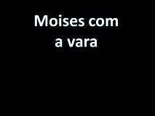

* 1. Deus manda Moises pegar a vara, chamar o povo e ir para a pedra. E lá o Senhor dia a Moises para bater com avara na pedra. Nesse momento tente imaginar comigo o que passou na mente de Moises: “Senhor queremos agua; me manta cavar um poço; me pesa para erguer a pedra para ver se tem agua debaixo dela, mas não bater na pedra porque isso não adianta. Senhor Bater na predar segundo a ciência não sai agua, sai faísca.... Deus meu pai diz que bater na pedra sota lasca.... Senhor eu sou um homem vivido já bati em pedra com vara muitas vezes e quando se bate na pedra com a vara quebra a vara... Mas Deus diz Bate na pedra... E Moises confia em Deus e bate.

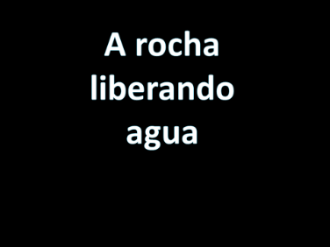

* 1. O que aconteceu quando Moises bateu na pedra? Saiu faísca? Saiu lasca? Quebrou a vara? Não! Saiu foi agua e muita agua.... Porque nosso Deus é um Deus de Benção
  2. Querido amigo Deus tem te falado ao coração, ao estudar a bíblia Deus tem te convencido de algumas coisas e você te tido medo de fazer o que Deus está te pedindo?
  3. Amigo se o Senhor te pedi-o para guardar o sábado e você está com medo que vai sair faísca e sua vida profissional. Pode guardar querido por que não vai sair faísca, vai é sair benção.... Está com medo de devolver o dizimo por que vai soltar lasca em sua casa. Querido pode ser fiel a Deus por que não vai sair lasca vai sair é benção... Será que tem alguém que já sabe que tem que ser batizado e está com medo de quebrar a vara no casamento. Querido pode se batizar por que não vai quebrar a vara vai e sair benção....

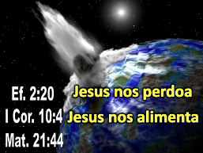

1. O que aprendemos com esse texto? Jesus é a Pedra que nos alimenta:
2. Falta só mais um texto para termos uma visão completa sobre a Pedra que é Jesus. Até esse momento tudo que falei está de acordo com nossas necessidades. Quem não gosta de saber que tem um Deus que o alimente, cura, protege e perdoa. Mas agora vamos estudar um texto que não é tão agradável quanto os outros, sabe amigo a verdade nem sempre é fácil de se aceitar, mas eu prefiro uma verdade que me doe do que uma mentira que me agrade.
3. 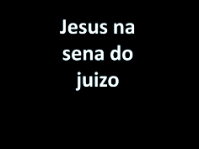Jesus nos Julga:
   1. Ler Mt. 21:44 Esse verso nos revela algo muito importante, mas tão pouco entendido sobre Jesus. Em relação a Jesus e eu só existe duas escolhas ou eu me quebro ou eu viro pó. O quebra-se representa sua conversão e o vira pó representa a morte eterna (tu eras pó e ao pó tornaras)
   2. Querida amiga o mesmo Jesus que te cura, que te perdoa e que te sustenta é o mesmo Jesus que te julgara. E Ele não te julgara pelo que você acha certo ou pelo que sua família acredita e muito menos pelo que seu pastor prega.
   3. Amigo Jesus te julga pelo que Sua palavra diz ser certo....

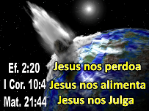

* 1. Então vamos lá o que aprendemos com esses versos? 1ª Jesus é a pedra que nos perdoa 2ª Jesus é a pedra que nos alimenta 3ª Jesus é a pedra que nos Julga.

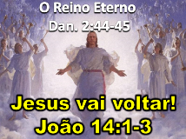

1. O reino de Deus:
   1. Em Daniel 2:44-45 nos diz que a pedra também representa um Reino. O reino eterno de Jesus que está vindo para dar fim a este mundo de pecado e sofrimento.
   2. A uma promessa feita em João 14:1-3 que move os coraçãos dos cristãos a séculos. Leia o verso

1. Apelo:
   1. Sabe por que temos a certeza de que Jesus voltará?

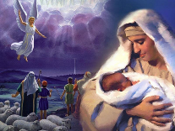

* 1. Ele prometeu que nasceria e nasceu

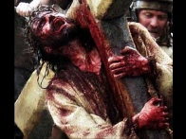

* 1. Prometeu que morreria e morreu

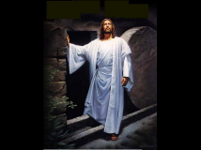

* 1. Prometeu que ressuscitaria e ressuscitou

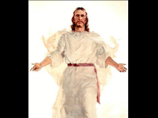

* 1. Prometeu que voltaria para o céu e voltou

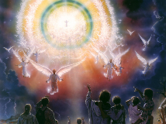

* 1. E prometeu que voltaria e vai voltar....
  2. Quantos gostariam de estarem preparados para esse encontro com o Senhor da gloria?